 | Scuola media di Pregassona
 | Via Terzerina
 | 6963 Pregassona
telefono | 091 815 05 61
fax | 091 815 05 69
e-mail | decs-sm.pregassona@edu.ti.ch
internet | www.smpregassona.ti.ch
funzionario | Robert Rüegger
incaricato | direttore
telefono | 091 815 05 65
e-mail | robert.ruegger@edu.ti.ch
Repubblica e Cantone Ticino
Dipartimento dell'educazione, della cultura e dello sport
Scuola media di Pregassona
6963 Pregassona
Ai signori genitori
degli allievi di PRIMA C
per il tramite degli allievi

Pregassona, 16 settembre 2020

Vs. riferimento

Ns. riferimento | RR

Riunione con i genitori degli allievi di prima C

Gentili signore,
Egregi signori,

giovedì 8 ottobre 2020 alle ore 18.00
in aula multiuso

avrà luogo un incontro della docente di classe e di alcuni docenti del consiglio di classe della prima C con i genitori degli allievi.
In un primo momento il direttore farà una breve introduzione alle specificità del primo anno di scuola media. In seguito, la docente di classe, con la collaborazione di alcuni colleghi, proporrà una discussione su temi legati alla classe e ai rapporti tra la scuola e la famiglia nel primo biennio di scuola media.
Quest'occasione permetterà di esplicitare e di condividere alcuni obiettivi ritenuti indispensabili per creare le basi di un lavoro costruttivo comune, necessariamente fondato su un rapporto di fiducia tra scuola e famiglia.
In considerazione dell’attuale situazione sanitaria, vi sarà chiesto di seguire scrupolosamente le necessarie misure di protezione, in particolare il mantenimento delle distanze sociali, il porto della mascherina e la disinfezione delle mani all’entrata.
Confidiamo nella vostra partecipazione e vi salutiamo con molta cordialità.

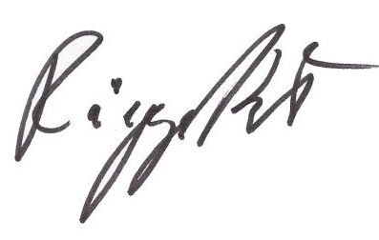
Per il Consiglio di direzione

prof. Robert Rüegger, direttore

